H5项目编号：009

内容概括：

玩家通过操控力度条决定船只行驶距离，从而获得不同分数。不同船只因自重不同而所需力度不同。

游戏内提供4种类型船只共只（10）艘，随机生成；4种类型船只，按等级区分自重（高级船最重需要的力度最强；低级船最轻需要的力度最小）。

1. 艘船只出完游戏结束，出现总体得分以及下载界面。

制作素材详解：

游戏开始：全屏暗淡虚化，只有出船口，船头还有力度条亮，

力度条以及船头开始闪烁，并伴随新手引导开始。

新手引导：

有个手势按钮触碰船只，力度条开始进行伸缩变化，并伴随引导logo出现在船只上方区域（引导文字：hold and release）

图例：

游戏过程：

玩家通过按住船体选择自己觉得合适的力度，松开后船只向前滑行至停止，（若船只停止在警戒线区域内将出现船只爆炸特效，）后台计算相应分数，并显示出+（分数）的画面（进入警戒区出现红色+0），（分数逐渐显示的同时战舰逐渐消失）战舰消失后出现分数滑动至总分数处的gif，第一轮游戏结束，并随机生成第二艘船只，进入第二轮。

待10艘船只全部发射结束，游戏界面变暗，游戏总积分的数字亮起出现放大10倍的效果，示意玩家总体得分，随后消失出现下载页logo，游戏整体结束。

各种场景图例：

所需船只：按等级划分

图例（带自身重量）

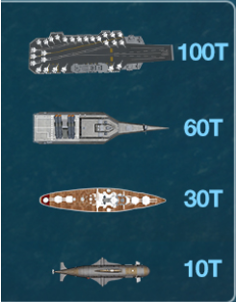

整体游戏见面示例

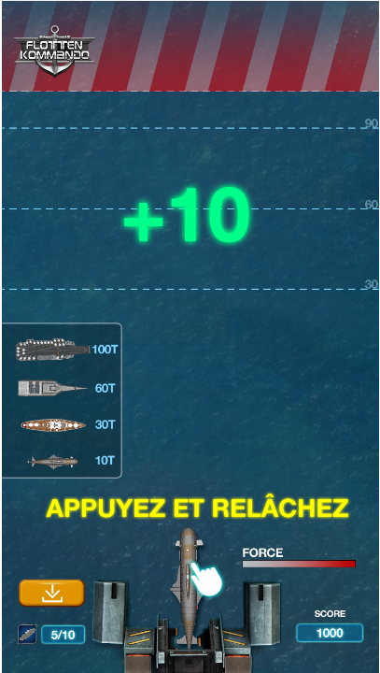

素材制作人：刘洪芳

H5制作人：周伟红

H5负责人：苏杭

开始日期：2018/12/14

结束日期：2018/12/20

以上内容如有疑问请随时与我沟通。